4-18:

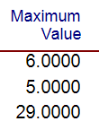average and maximum length of each queue:

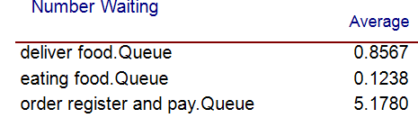

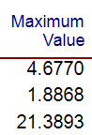average and maximum time in each queue:

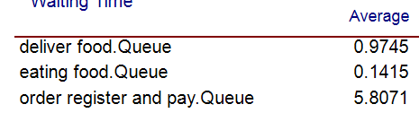

the total number of customers completely served and out the door:

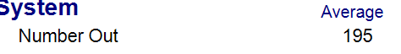

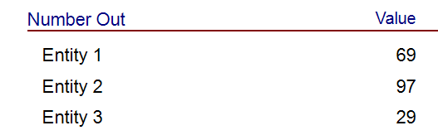

بیشترین زمان انتظار مربوط به مشتریان اتوبوس است.

تعداد خروجی‌ها کمتر از ورودی‌هاست (مثلاً walk-in ها: 75 ورود، 69 خروج). این نشان می‌دهد که برخی مشتریان تا پایان شبیه‌سازی کامل سرویس نگرفته‌اند.

**صف سفارش و پرداخت** بیشترین ترافیک را دارد.

صف اتاق غذاخوری تقریباً بدون انتظار است و به‌خوبی مدیریت می‌شود.

منابع بیش‌ازحد اشباع نشده‌اند، اما ایستگاه سفارش و پرداخت بیشترین فشار را دارد.

**پیشنهادات**

**مزایا و معایب طرح فعلی (6 در سفارش و 2 در تحویل):**

* نقاط قوت:
  + توزیع منطقی فشار بین ایستگاه‌ها.
  + قابل قبول بودن زمان‌های انتظار، مخصوصاً برای تحویل غذا.
* نقاط ضعف:
  + برخی مشتریان به‌دلیل محدودیت منابع، سرویس کامل دریافت نکرده‌اند.
  + در بازه‌ی 11 تا 13 که اتوبوس می‌رسد، فشار روی ایستگاه سفارش زیاد می‌شود (دلیل انتظار بالا).

**پیشنهاد جایگزین: طرح شناور**

**ساعات 10–11 و 13–14:** ۳ نفر در سفارش، ۱ نفر در تحویل  
**ساعات 11–13:** ۹ نفر در سفارش، ۳ نفر در تحویل

مزایا:

* تطابق بهتر با بار ترافیک در میانه روز (زمان اوج ورودها به‌ویژه ورود اتوبوس).
* کاهش زمان انتظار در بازه‌های بحرانی.
* با وجود افزایش آنی نیرو، هزینه‌ی کلی یکسان باقی می‌ماند (۳۲ نفر-ساعت)

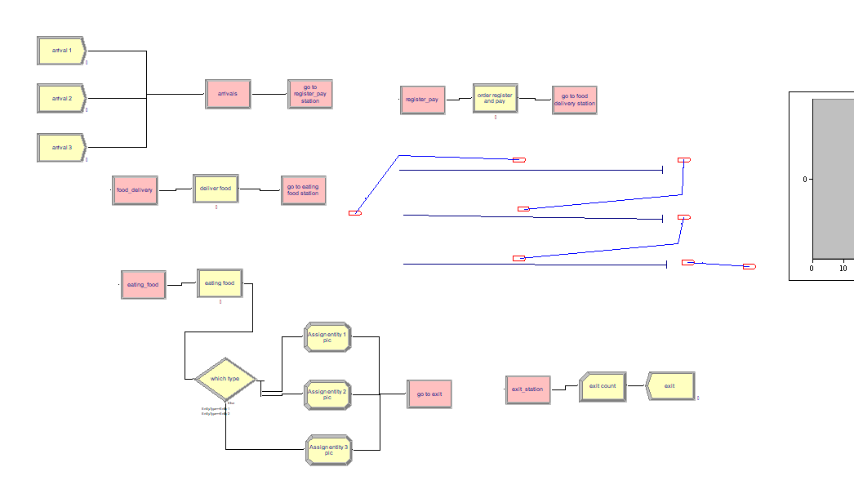

4-22:

average queue lengths :

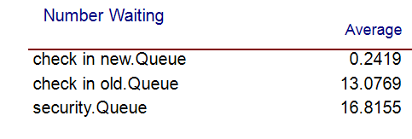

average times in queue:

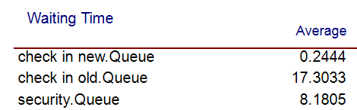

resource utilizations,:

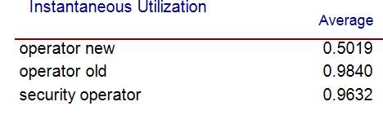

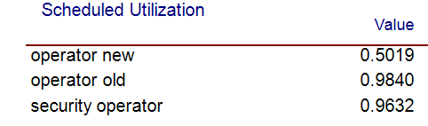

average total time in system:

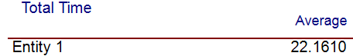

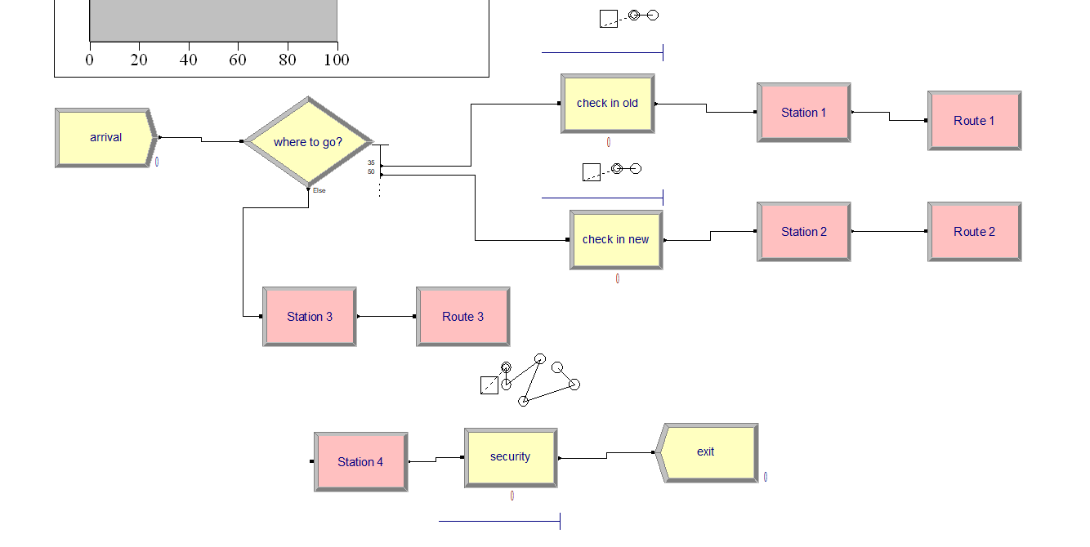

4-29:

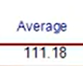Average time in system:

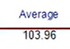27: 28:

29:

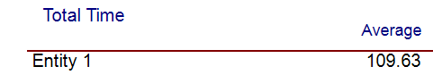

| **سوال** | **ویژگی‌ها** | **زمان میانگین حضور** | **تغییر نسبت به قبلی** | **تحلیل** |
| --- | --- | --- | --- | --- |
| 27 | حالت پایه | 103 دقیقه | — | مبنای مقایسه |
| 28 | اضافه شدن زمان ناهار برای پزشکان | 111 دقیقه | ⬆️ +8 دقیقه | کاهش ظرفیت اتاق معاینه در زمان ناهار باعث افزایش انتظار بیماران شده است. |
| 29 | ارسال 5٪ بیماران به اورژانس | 109 دقیقه | ⬇️ -2 دقیقه نسبت به 28 | کاهش تعداد بیمارانی که وارد مسیر معاینه می‌شوند، باعث کاهش فشار و در نتیجه کاهش زمان کلی شده است. |

اضافه شدن **زمان ناهار پزشکان (سوال 28)** باعث افزایش قابل‌توجهی در زمان انتظار بیماران شده است.

**ارسال درصد کوچکی از بیماران به اورژانس (سوال 29)** کمی از این افزایش را جبران کرده و باعث کاهش زمان متوسط سیستم شده است.

با این حال، میانگین زمان سیستم در سوال 29 همچنان **بیشتر از حالت پایه (سوال 27)** باقی مانده است.

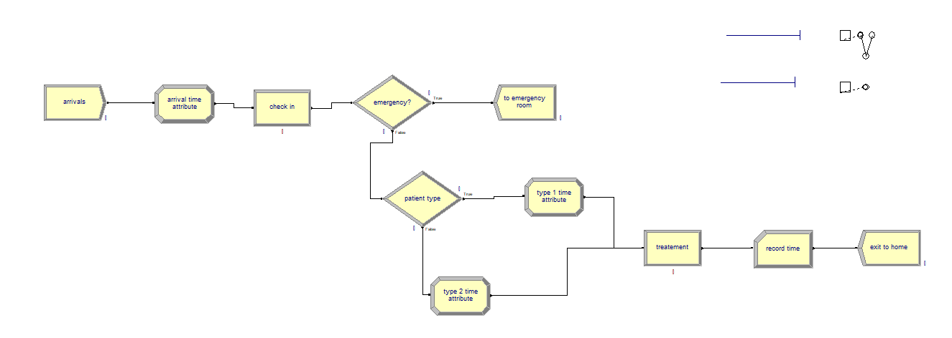

4-30:

average total time in system:

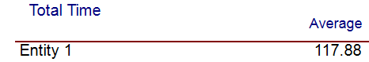

average number of patients present in the clinic:

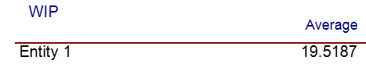

number of patients who leave the clinic and go home over the 30 days:

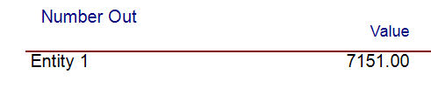

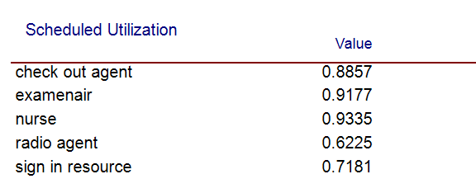

بیشترین فشار (بار کاری) بر روی **ایستگاه پرستار (nurse)** وارد است، زیرا:

* **بیشترین مقدار utilization یعنی 0.9335** دارد.
* مقدار نزدیک به 1 نشان‌دهنده **اشباع منبع** و احتمال بالای صف‌های طولانی و تأخیر برای بیماران است.

پس از آن، اتاق‌های معاینه (**examenair** با مقدار **0.9177**) نیز در رتبه دوم از نظر نیاز فوری به منابع بیشتر هستند.

**پیشنهاد:**

1. **افزایش تعداد منابع در ایستگاه پرستار (nurse)** باید **اولویت اول** باشد.
2. اگر منابع بیشتری در دسترس باشد، می‌توان **پزشک یا فضای بیشتر برای معاینه (exam rooms)** نیز اضافه کرد.
3. ایستگاه‌های ثبت‌نام و رادیولوژی نیاز فوری به افزایش منابع ندارند (utilization زیر 0.75)

4-32:

**در تمرین 4-31 (انتخاب صف بر اساس تعداد مشتریان):**

* چون **تعداد مشتریان** یک مقدار **صحیح (discrete)** است، احتمال اینکه دو صف دقیقاً مساوی باشند **زیاد** است.

**نتیجه:**

احتمال تساوی در 4-31 قابل‌توجه است، چون مقدار شمارشی (تعداد نفرات) به راحتی می‌تواند برابر شود.

**اما در تمرین 4-32 (انتخاب صف بر اساس مجموع زمان سرویس):**

* این زمان‌ها از توزیع **نمایی (Exponential(6.35))** به‌صورت **تصادفی و پیوسته (continuous)** تولید می‌شوند.
* در توزیع‌های پیوسته (مثل نمایی)، احتمال اینکه دو عدد **دقیقاً برابر** باشند، **تقریباً صفر** است.

**نتیجه:**

چون جمع زمان‌های سرویس حاصل جمع چند عدد تصادفی پیوسته است، احتمال اینکه دو صف دقیقاً مجموع زمان برابر داشته باشند، **تقریباً صفر** است.

**نتیجه نهایی:**

| **مقایسه** | **تمرین 4-31** | **تمرین 4-32** |
| --- | --- | --- |
| معیار | تعداد مشتریان در صف | مجموع زمان سرویس |
| نوع متغیر | گسسته (Discrete) | پیوسته (Continuous) |
| احتمال تساوی | بالا | تقریباً صفر |

بنابراین، **در تمرین 4-32، احتمال تساوی تقریباً صفر است** چون تصمیم‌گیری بر پایه‌ی مقادیر تصادفی پیوسته انجام می‌شود.

average and maximum time from when the shopper arrives at the checkout area until they complete their checkout:

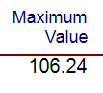31:

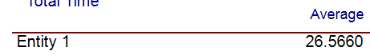

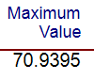32:

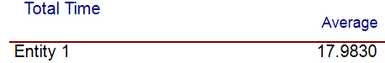

average and maximum of each of the three queue lengths:

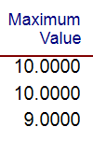31:

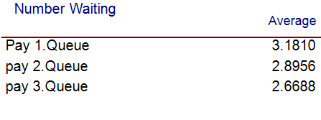

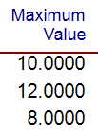32:

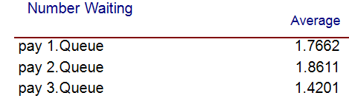

utilization of each of the three checkers:

31:

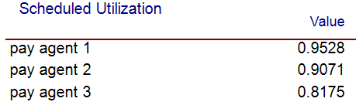

32:

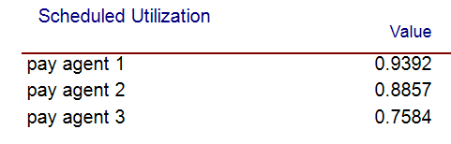

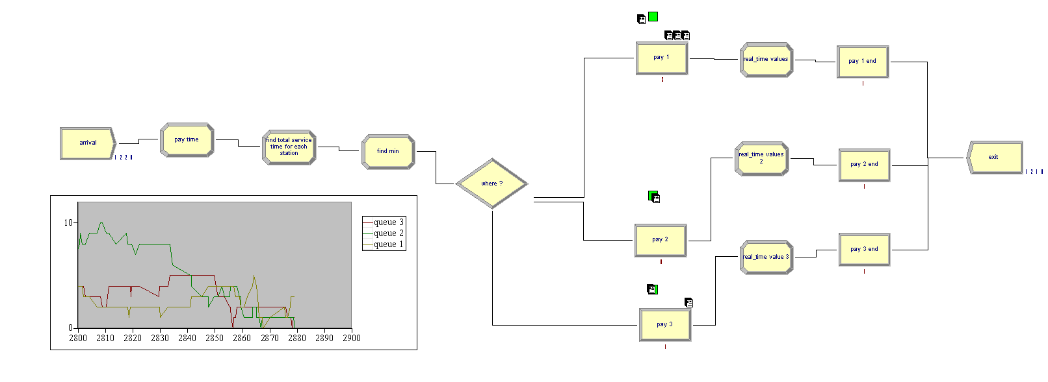

**نکته : برای حل سوال 32 من از دو تا راه استفاده کردم که جواب هاشون خیلی نزدیک به هم شد .  
فایل 4-32 , 4-32(edited) هر دو جئاب های این سوال هستن ولی با دو تا منطق متفاوت که بنظرم هردوشون باید درست باشن . جواب هایی که بالا گذاشتم مربوط به فایل 4-32 هست و جواب های پایین مربوط به فایل دیگه هست .**

**Avg time: 16.0338**

**Max time: 67.9101**

**Avg/max len queue 1: 1.1513/7**

**Avg/max len queue 2: 1.5873/13**

**Avg/max len queue 3: 1.4846/9**

**Utils: 0.8819, 0.8631, 0.8394**

**بهبود در زمان انتظار**:  
وقتی صف بر اساس مجموع زمان سرویس انتخاب می‌شود، مشتری‌ها به طور هوشمندتری به صف‌هایی با کار کمتر می‌روند، نه صرفاً صف‌هایی با نفرات کمتر. این باعث **کاهش تراکم در صف‌ها** می‌شود و در نتیجه، **میانگین زمان انتظار کاهش یافته** است.

1. **کاهش WIP**:  
   میانگین تعداد مشتریان در سیستم کاهش یافته که نشان می‌دهد سیستم در حالت دوم **روان‌تر و کاراتر** است.
2. **توزیع بهتر بار بین اپراتورها**:  
   در 4-31، همه‌ی اپراتورها تقریباً همیشه مشغول بودند و یکی از صف‌ها فقط 9 نفر سرویس داده. این یعنی توزیع ناعادلانه‌ی مشتری.  
   اما در 4-32، تعداد سرویس‌های اپراتورها نزدیک‌تر است و استفاده از منابع **متعادل‌تر** شده است.

**چرا این بهبود اتفاق افتاده؟**

* در 4-31، تصمیم‌گیری ساده‌انگارانه است (فقط شمارش افراد).
* در 4-32، تصمیم‌گیری هوشمندانه‌تر است و مجموع زمان سرویس افراد در صف هم لحاظ می‌شود؛ پس مشتری‌ها **واقعاً به سریع‌ترین صف می‌روند**، نه فقط خلوت‌ترین.

**نتیجه‌گیری نهایی**

با استفاده از **مجموع زمان سرویس** به عنوان معیار انتخاب صف (تمرین 4-32)، عملکرد سیستم **بهبود یافته** است:

* زمان انتظار و ماندن در سیستم کاهش یافته،
* کارایی و توزیع بار بین اپراتورها متعادل‌تر شده،
* و توان عملیاتی (تعداد مشتری سرویس داده‌شده) افزایش یافته.